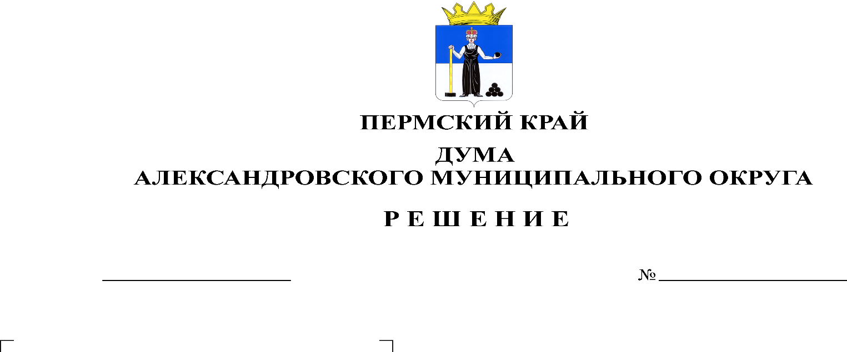
О внесении изменений в решение Думы Александровского муниципального округа от 25.08.2022 № 318

402
24.08.2023

В соответствии со статьей 26.1 Федерального закона от 06.10.2003 № 131-ФЗ «Об общих принципах организации местного самоуправления в Российской Федерации», Законом Пермского края от 02.06.2016 № 654-ПК «О реализации проектов инициативного бюджетирования в Пермском крае», постановлением Правительства Пермского края от 10.01.2017 № 6-п «Об утверждении Порядка предоставления субсидий из бюджета Пермского края бюджетам муниципальных образований Пермского края на софинансирование проектов инициативного бюджетирования в Пермском крае», Уставом Александровского муниципального округа Пермского края, Дума Александровского муниципального округа
решает:
1. Внести в Порядок назначения и проведения собраний граждан в целях рассмотрения и обсуждения вопросов внесения инициативных проектов в Александровском муниципальном округе Пермского края, утвержденный решением Думы Александровского муниципального округа от 25 августа 2022 г.
№ 318 следующие изменения:
1.1. В разделе 3 «Инициатива проведения собрания»:
1.1.1. пункт 3.1 изложить в новой редакции:
«3.1. С инициативой о проведении собрания граждан вправе выступить:
инициативная группа численностью не менее десяти граждан, достигших шестнадцатилетнего возраста и проживающих на территории Александровского муниципального округа;
староста сельского населенного пункта;
индивидуальный предприниматель или юридическое лицо, осуществляющие деятельность на территории Александровского муниципального округа;
молодежная инициативная группа граждан, в составе которой все участники возрастом от 16 до 35 лет, численностью не менее 5 человек.»;
1.1.2. пункт 3.2 изложить в новой редакции:
«Инициатор собрания обязан подать в Думу Александровского муниципального округа Пермского края (далее - Дума) либо в администрацию Александровского муниципального округа Пермского края (далее – администрация) уведомление о проведении собрания граждан в письменной форме.»;
1.1.3. пункт 3.5 изложить в новой редакции:
«О назначении собрания граждан принимается решением Думы на ближайшем заседании Думы либо издается постановление администрации.»;
1.1.4. в пункте 3.6 после слов «В решении Думы» дополнить словами следующего содержания:
«либо в постановлении администрации»;
1.1.5. в пункте 3.7 после слов «Решение Думы» дополнить словами следующего содержания:
«либо постановление администрации».
1.2. В разделе 5 «Итоги собрания»:
1.2.1. в пункте 5.2 после слов «в Думу» дополнить словами следующего содержания:
«либо в администрацию»;
1.2.2. в пункте 5.3 после слов «в Думу» дополнить словами следующего содержания:
«либо в администрацию».
2. Опубликовать настоящее решение в газете «Боевой путь» и в сетевом издании официальный сайт Александровского муниципального округа Пермского края (www.aleksraion.ru).
3. Настоящее решение вступает в силу со дня его официального опубликования.

Председатель Думы
Александровского муниципального округа Л.Н. Белецкая

Глава муниципального округа -
глава администрации Александровского
муниципального округа О.Э. Лаврова

